Parcial 2: Módulos 4, 5 y 6.
Nombre del estudiante.

- Sobre el módulo 4: Independencia lineal

- Sobre el módulo 5: Base y Dimensión.

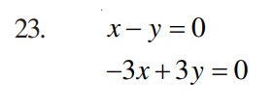

- Sobre el módulo 6: Subespacios Asociados con una matriz.

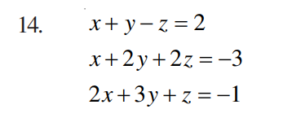

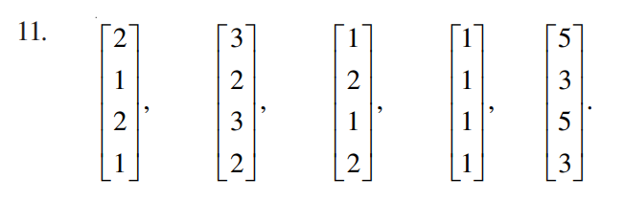

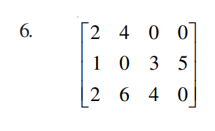

- Sobre el módulo 1: Espacios Vectoriales (Un punto de 5 para el primer parcial)

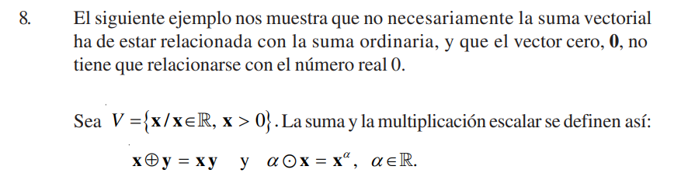

- Sobre el módulo 2: Subespacios Vectoriales (Un segundo punto para el primer parcial)

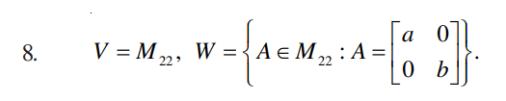
- Sobre el Módulo 3: Combinación Lineal, y espacio generado.
